**Drammenselva**

* De Drammenselva (of Dramselva) is een Noorse rivier in de provincie [Buskerud](http://nl.wikipedia.org/wiki/Buskerud).
* 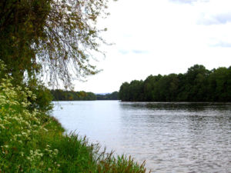Het is een van de langste rivieren van [Noorwegen](http://nl.wikipedia.org/wiki/Noorwegen).
* De rivier is 48 km lang en stroomt van [Tyrifjorden](http://nl.wikipedia.org/wiki/Tyrifjorden) in het noorden naar Drammens[fjord](http://nl.wikipedia.org/wiki/Fjord) in het zuiden, waar ze het centrum van [Drammen](http://nl.wikipedia.org/wiki/Drammen) doorkruist.
* Eeuwenlang werd de rivier gebruikt voor het transport van hout uit de bossen van [Eiker](http://nl.wikipedia.org/wiki/%C3%98vre_Eiker) naar de talrijke papierfabrieken langs de rivier.
* Dit leidde tot een zware vervuiling in de [20ste eeuw](http://nl.wikipedia.org/wiki/20ste_eeuw), maar sinds de sluiting van de meeste papierfabrieken is de rivier weer proper.